Relatório de acompanhamento
Multiplagier Mobile · 23/10/2026 · ISG022, FATEC Mauá, 2026/2

1. Identificação
Projeto: Multiplagier Mobile, aplicativo Flutter de e-commerce de eletrônicos. Turma: ISG022 – Segurança no Desenvolvimento de Aplicações, DSM, FATEC Mauá, 2026/2. Integrantes: Vitor Aletto (Tech Lead); Marco Machado (Product Manager); Mauro Junior (Team Member).

2. Situação atual
O cliente já consegue criar uma conta, entrar, ver o catálogo, montar um carrinho e concluir um pedido. Tudo isso funciona no SQLite do próprio aplicativo, sem a API do site. Cada pessoa vê somente os próprios pedidos.
Concluído e em uso | Login, logout e sessão; catálogo (lista e detalhe); cadastro de cliente; carrinho por usuário; pedido com baixa de estoque e lista só dos próprios pedidos. Coberto por 111 testes automatizados.
Em desenvolvimento | Nenhuma tela ou funcionalidade está pela metade neste corte de 23/10.
Não iniciado | Limite de tentativas de login (SEC-003) e busca/filtro do catálogo (US-009).
Bloqueado | Abrir o app em emulador ou celular Android, e sincronizar com a API do Multiplagier web.

3. Dificuldades
O computador não tem Android toolchain nem Visual Studio. | O aplicativo não foi aberto em emulador. As duas imagens são a tela real do Flutter, gerada por teste. Vitor Aletto vai instalar o Android Studio para obter prints de aparelho.
O projeto web ainda não oferece API. | Conta, carrinho e pedidos ficam no SQLite do app. Os repositórios já separam a tela do banco, para a troca pela API quando Marco Machado alinhar os endpoints com o web.
O limite de tentativas de login atrasou. | O prazo interno era 16/10 e a regra ainda não existe. Mauro Junior vai definir quantas tentativas bloqueiam o login e implementar isso com testes.

4. Próximos passos
Tarefa | Responsável | Previsão
Emulador Android e capturas do app em execução | Vitor Aletto | 06/11/2026
Limite de tentativas de login (SEC-003) | Mauro Junior | 06/11/2026
Combinar os endpoints com o time do web | Marco Machado | 06/11/2026
Passar cadastro, catálogo e pedidos para a API | Vitor e Marco | 20/11/2026

5. Capturas do estado atual
Catálogo já em uso e um pedido realmente gravado pelo aplicativo. As imagens não são de emulador.
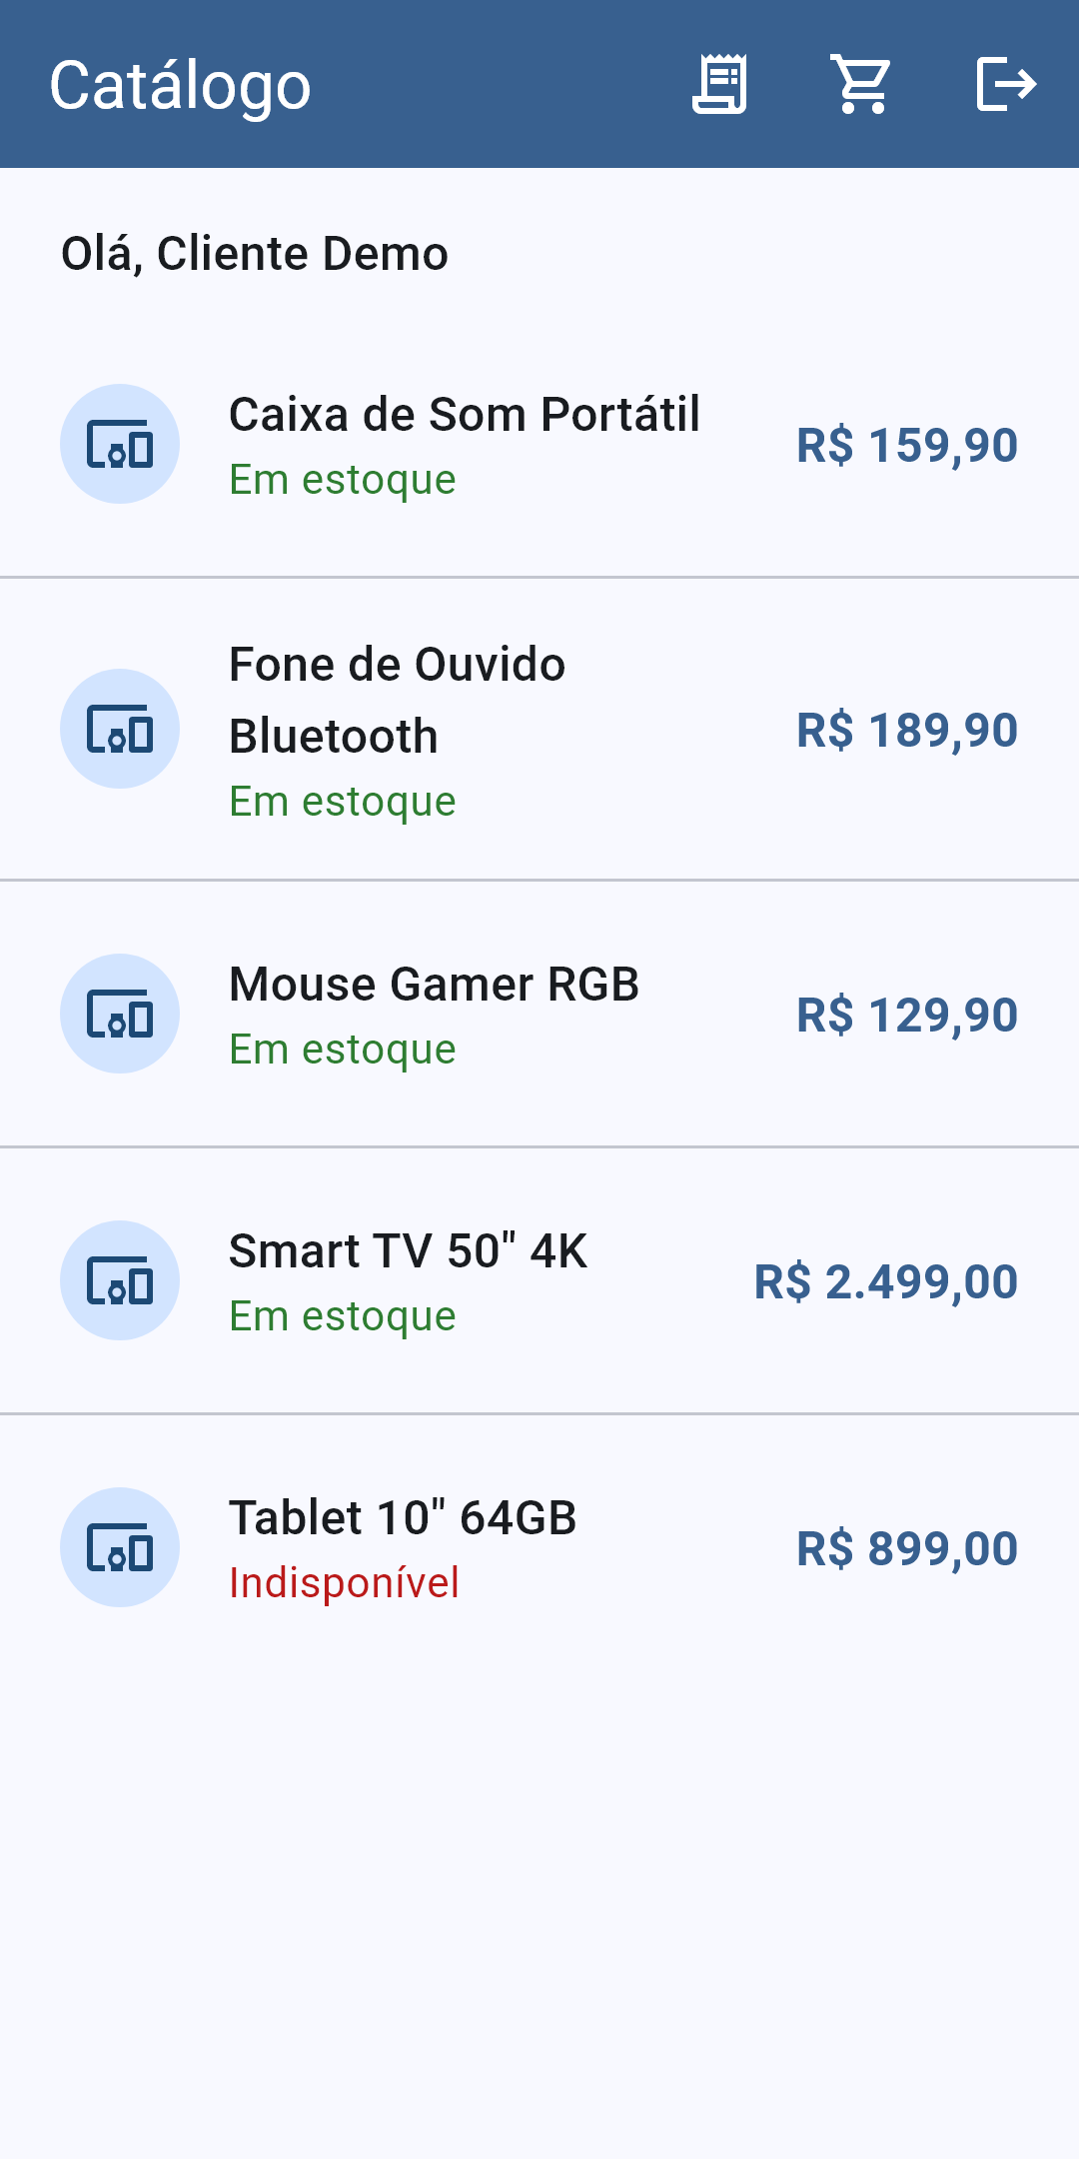 | 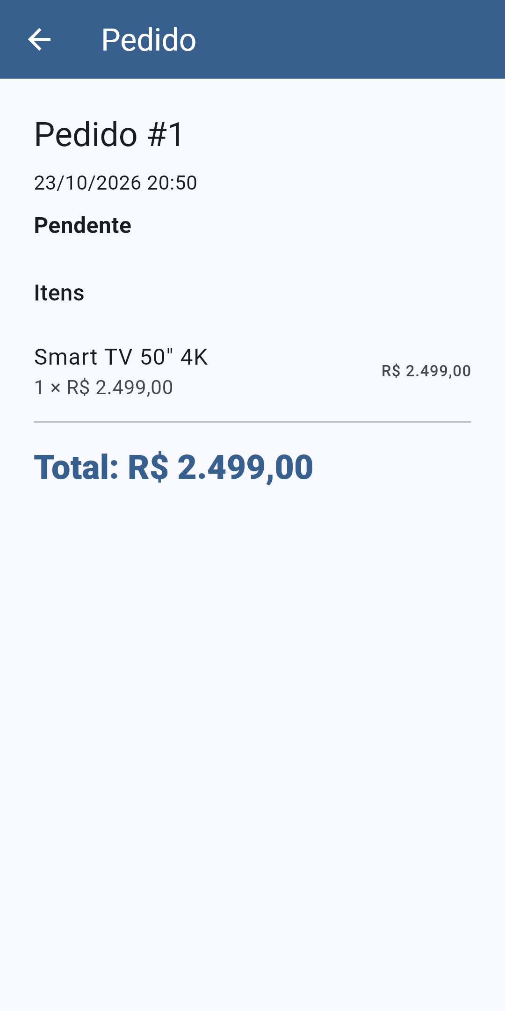
Catálogo. Catálogo do Cliente Demo, com produtos ativos, preços e os botões de pedidos e carrinho. | Pedido concluído. Pedido #1, pendente, da Smart TV 50" 4K, no valor de R$ 2.499,00.

